Grafikus változat beadása

Változások a 11. dokumentumhoz képest

A grafikus interfész (bővítés)
Exit – gomb. Ennek hatására kilép a program.
Szimulációs tér (fő panel). Ezen a fő panelon láthatóak a betöltött áramkör elemei. Ezek a mérnöki körökben ismert áramköri jelölésekkel vannak kirajzolva, bemeneteikkel és kimeneteikkel is jelölve (félvezeték vagy gombóc). A vezetékek szögletes vonalakkal vannak reprezentálva, az általa szállított információ a vezeték színe alapján fejthető vissza (fekete - 1, szürke – 0). A logikai kapuk és áramköri elemek képe az alsó ábrán látható. Az osszcilloszkóp elemen való dupla kattintással előjön egy panel, amiben láthatóak a vezeték korábbi értékei (idő – érték) alakban grafikonon jelölve, a generátor elem tulajdonságait is így lehet beállítani. A kompozit elem egy téglalapként van reprezentálva közepén a kompozit elem nevével.
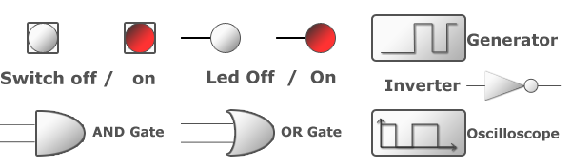

Szekvencia diagrammok

Fordítási és futtatási útmutató
Load
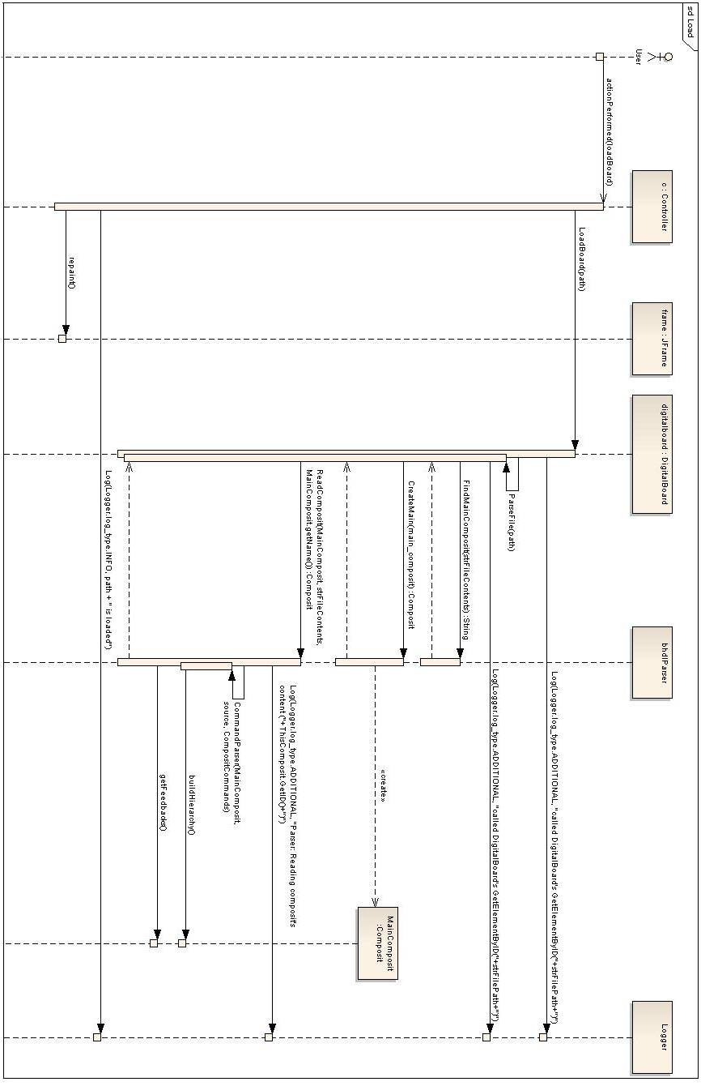

Run
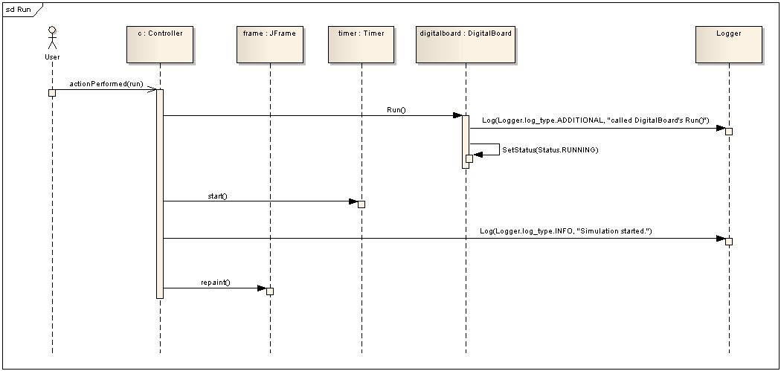
Pause
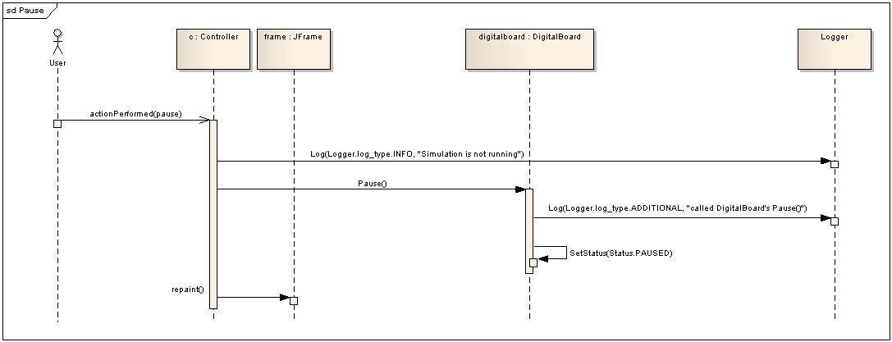

Stop
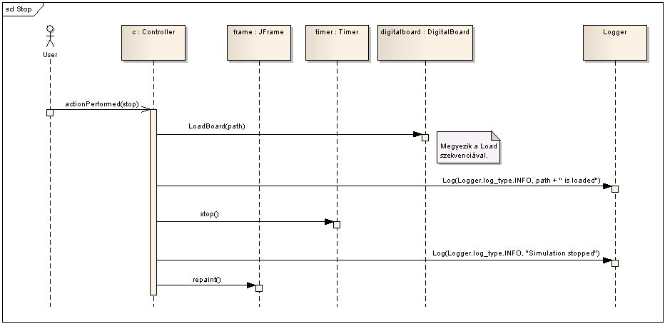

Step
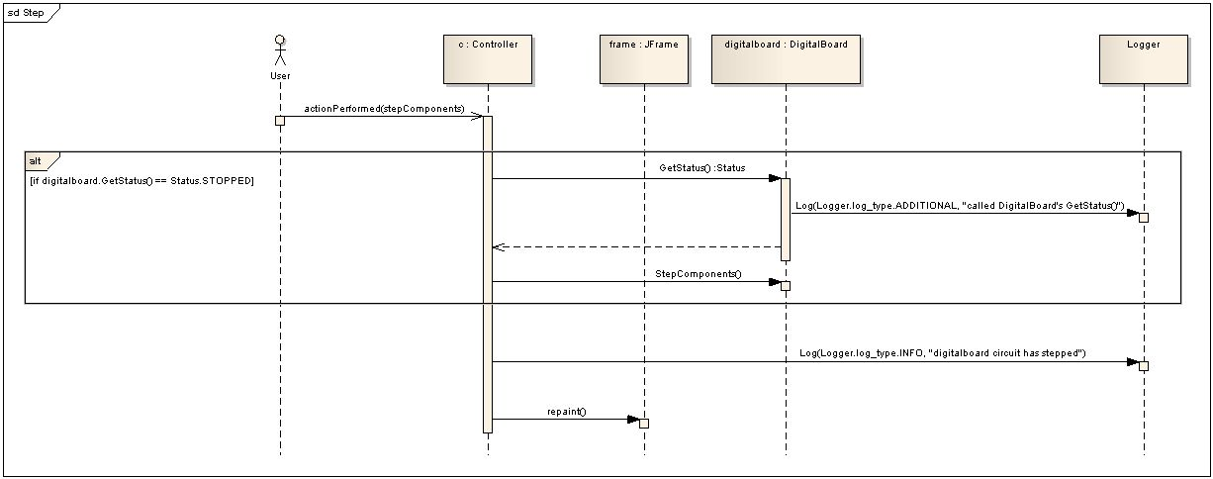

Tick
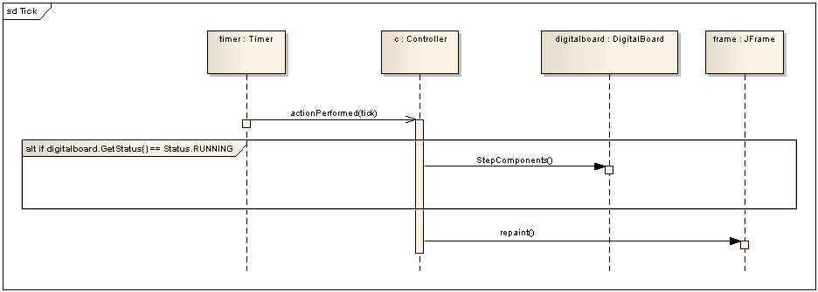

Timer Changed
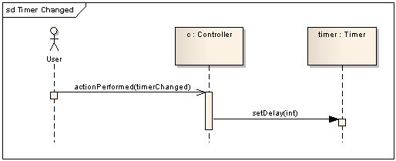

Toggle
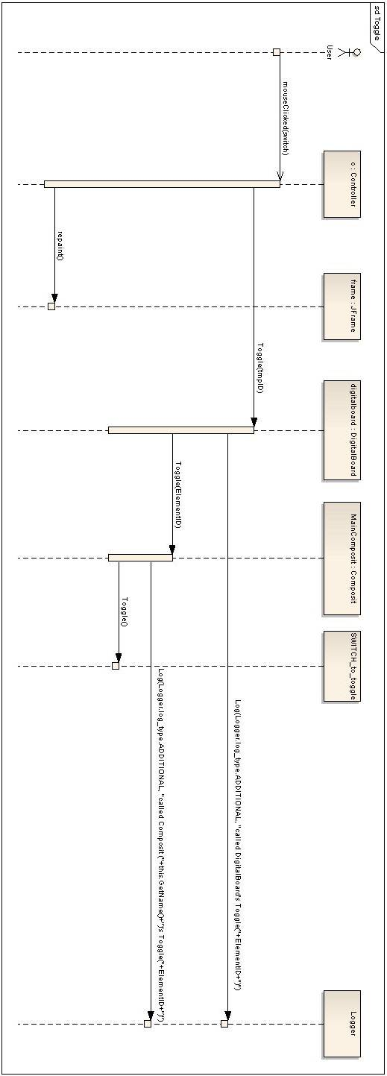

Set Sequence
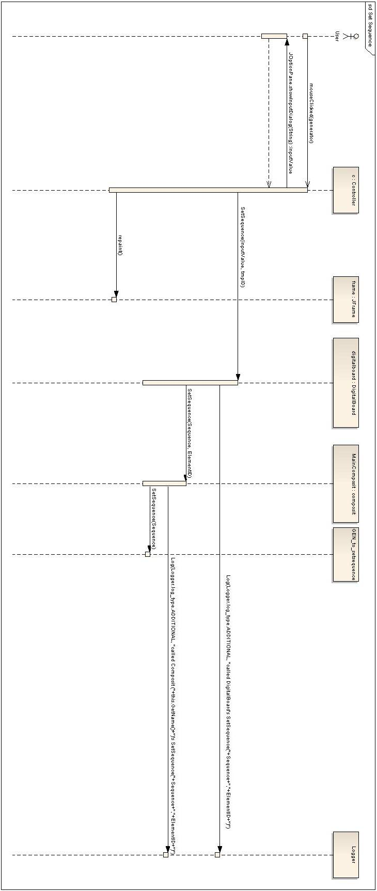
Repaint 1
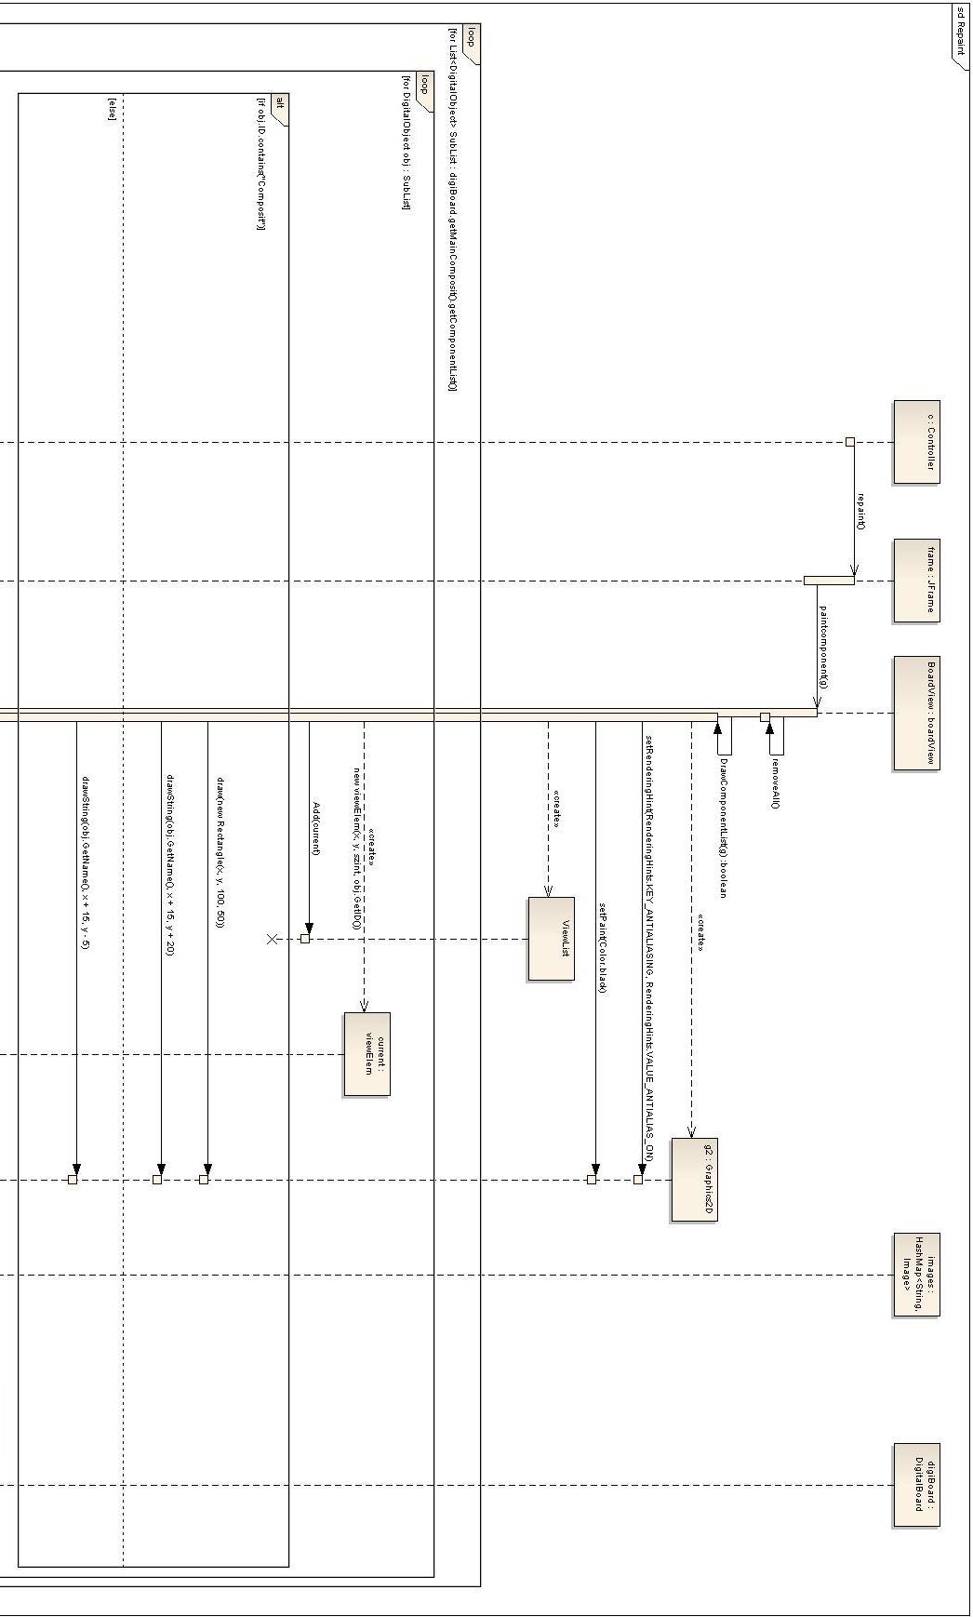
Repaint 2

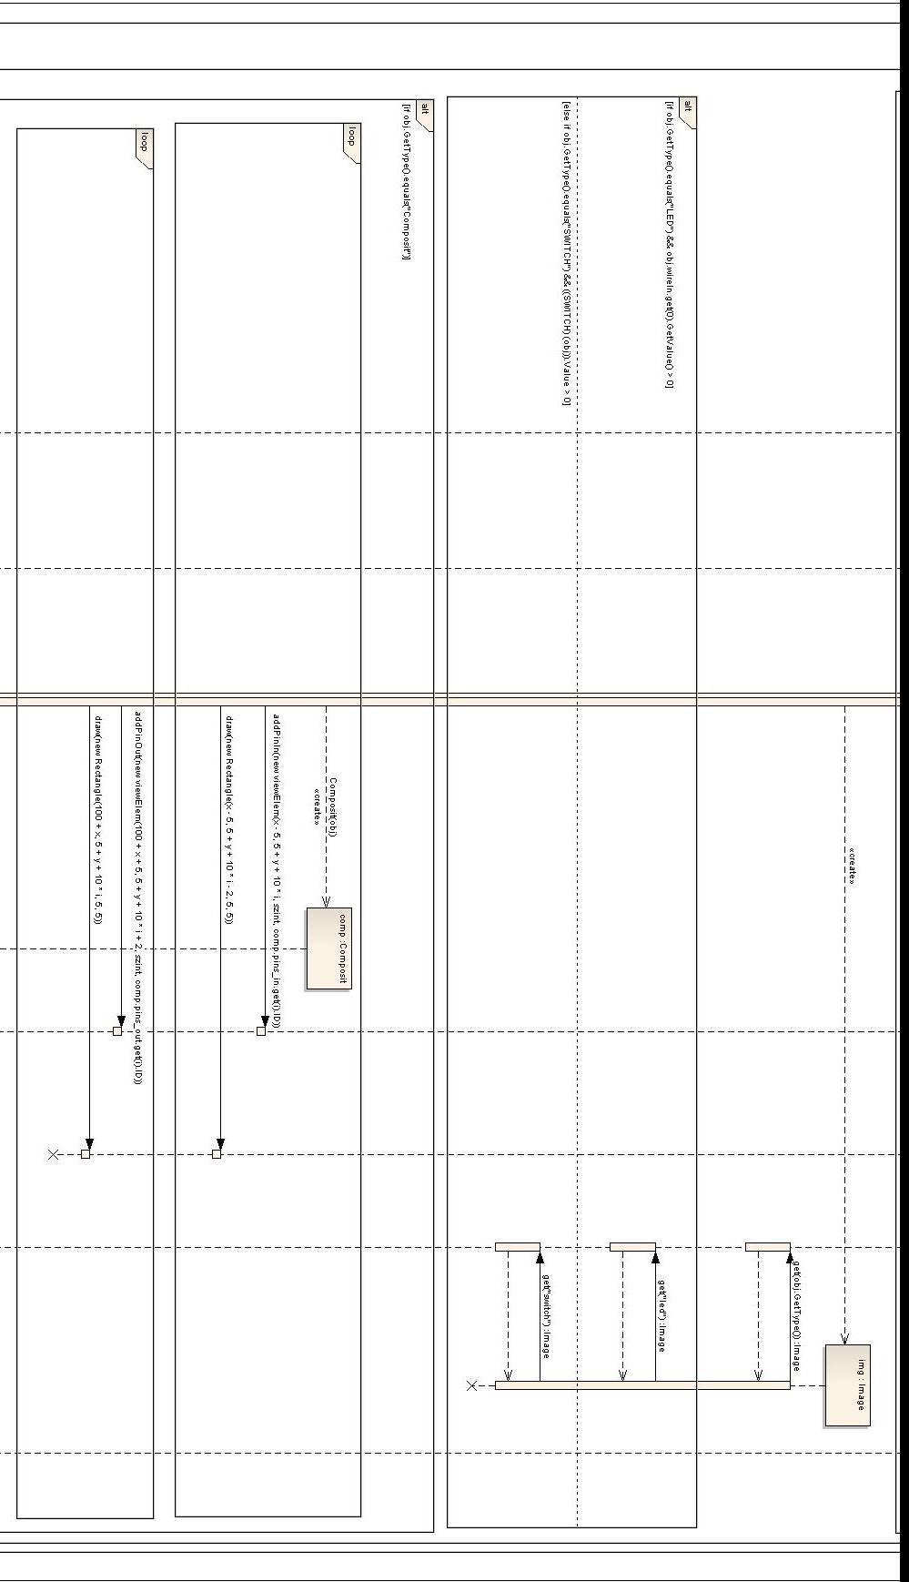
Repaint 3
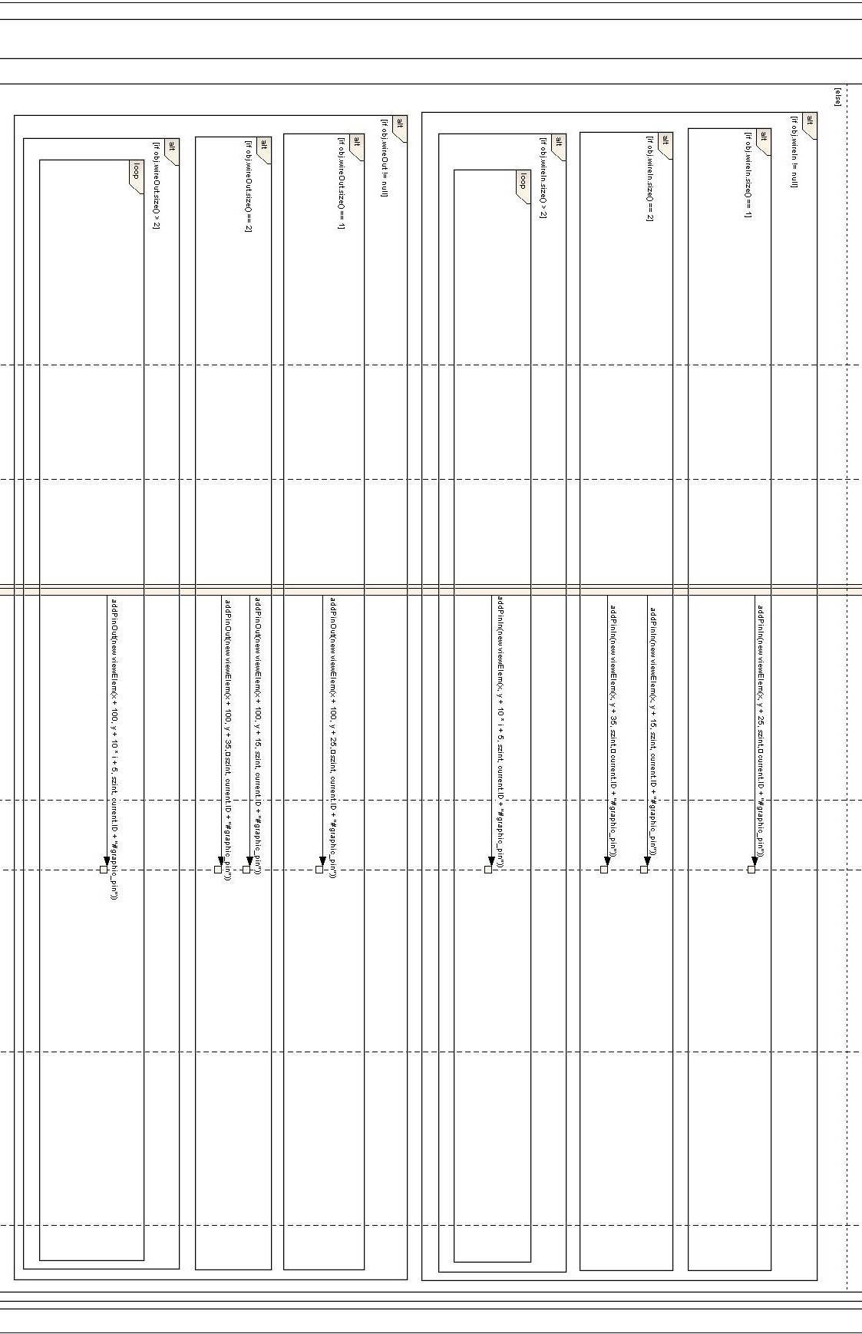
Repaint 4

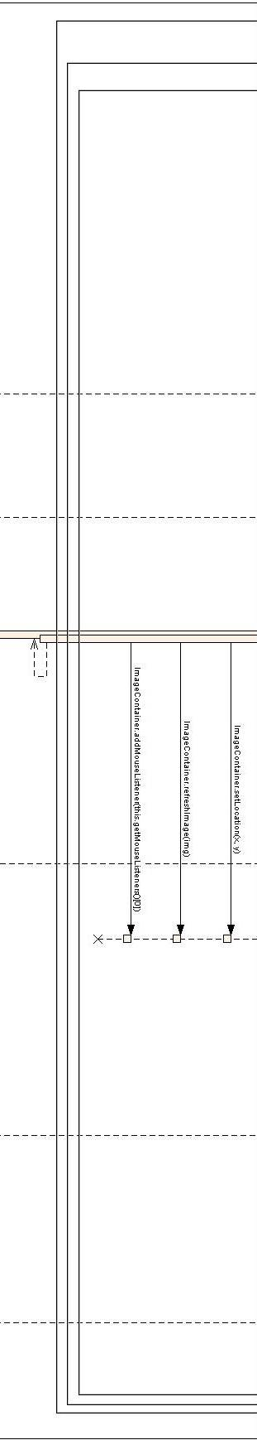
Repaint 5

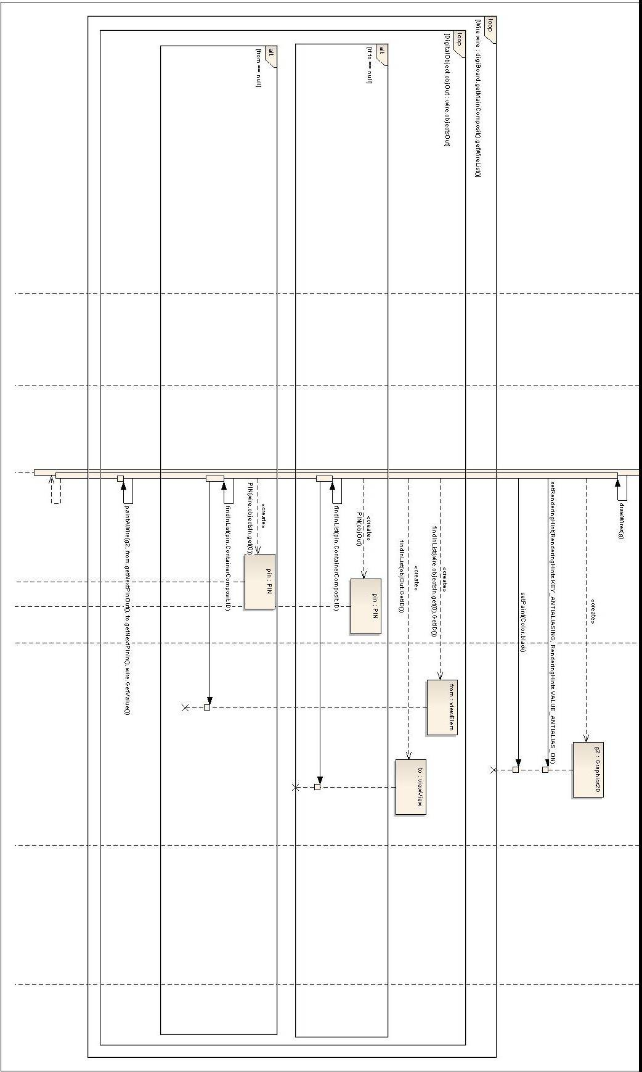

Fájllista
Fájl neve | Méret (Byte) | Keletkezés ideje | Tartalom
ANDGate.java | 6355 | 2011.04.26 20:34 | ÉS kaput megvalósító osztályt tartalmazza.
bhdlParser.java | 35459 | 2011.04.26 20:35 | bhdl kiterjesztésű, hálózat felépítését leíró fájlok beolvasását elvégző osztályt tartalmazza.
boardView.java | 12955 | 2011.05.06 18:44 | Osztaly mely a DigitalBoard megjelenitesere szolgal.
Composit.java | 26517 | 2011.04.26 20:34 | Kompozit objektumot megvalósító osztályt.
Controller.java | 21798 | 2011.04.26 20:34 | A program irányításáért felelős.
DigitalBoard.java | 8462 | 2011.04.26 20:34 | Áramkört megvalósító osztály.
DigitalObject.java | 4404 | 2011.04.26 20:34 | Hálózati elemeket megvalósító absztrakt osztály.
ExceptionElementHasNoInputs.java | 281 | 2011.04.26 20:34 | Az elem bementére nincsen vezeték kapcsolva kivétel.
ExceptionElementInputSize.java | 279 | 2011.04.26 20:34 | Kevés vezeték van az elem bemenetére kapcsolva kivétel.
ExceptionElementNotConnected.java | 281 | 2011.04.26 20:34 | Nincs összekötve az elem kivétel.
ExceptionObjectNotFound.java | 298 | 2011.04.26 20:34 | Nem létezik az adott elem kivétel.
ExceptionsWithConnection.java | 153 | 2011.04.26 20:34 | Összekötéssel kapcsolatos kivételek.
ExceptionUnstableCircuit.java | 256 | 2011.04.26 20:34 | Instabil hálózat kivétel
ExceptionWireHasMultipleInputs.java | 271 | 2011.04.26 20:34 | A vezetéknek több bemenete van kivétel.
ExceptionWrongBoard.java | 252 | 2011.04.26 20:34 | Hibás betöltendő áramkör kivétel.
ExceptionWrongParameter.java | 265 | 2011.04.26 20:34 | Rossz parancs paraméter kivétel
Gate.java | 1811 | 2011.04.26 20:35 | Kapuk absztrakt osztálya.
GENERATOR.java | 6060 | 2011.04.26 20:35 | Generátort megvalósító osztály.
Input.java | 1080 | 2011.04.26 20:35 | Jelet generáló elemek absztrakt osztálya.
INVERTER.java | 6042 | 2011.04.26 20:35 | Invertert megvalósító osztály.
LED.java | 2859 | 2011.04.26 20:35 | Ledet megvalósító osztály.
Logger.java | 3285 | 2011.04.26 20:35 | Naplózásért felelős osztály
Main.java | 4193 | 2011.04.26 20:35 | A program elindítását, és a tesztelővel való kommunikációt valósítja meg.
ORGate.java | 6480 | 2011.04.26 20:35 | VAGY kaput megvalósító osztály.
Oscilloscope.java | 4501 | 2011.04.26 20:35 | Oszcilloszkópot megvalósító osztály.
Output.java | 837 | 2011.04.26 20:35 | Jelmegjelenítő elemek absztrakt osztálya.
PIN.java | 2193 | 2011.04.26 20:35 | A kompozit csatlakozását megvalósító elem osztálya.
Status.java | 481 | 2011.04.26 20:35 | Hálózat állapotait tartalmazó változó.
SWITCH.java | 3088 | 2011.04.26 20:35 | Kapcsolót megvalósító osztály.
viewElem.java | 2159 | 2011.04.26 20:35 | Az elemek megjelenítéséért felelős.
Wire.java | 5609 | 2011.04.26 20:35 | Vezetéket megvalósító osztály.
and.png | 1679 | 2011.05.07 15:03 | ÉS kapu képe.
generator.png | 1459 | 2011.05.06 18:46 | Generátor képe.
inverter.png | 1754 | 2011.05.07 13:39 | Inverter képe.
ledoff.png | 1093 | 2011.05.07 14:37 | Nulla értékű LED képe.
ledon.png | 1122 | 2011.05.07 14:37 | Egy értékű LED képe.
or.png | 1903 | 2011.05.07 13:38 | VAGY kapu képe.
oscilloscope.png | 1730 | 2011.05.06 18:46 | Oszcilloszkóp képe.
swoff.png | 1038 | 2011.05.07 14:36 | Nullába állított kapcsoló képe.
swon.png | 1055 | 2011.05.07 14:36 | Egybe állított kapcsoló képe.
teszt1.bhdl | 114 | 2011.04.26 20:35 | Egyszerű áramkör leírása.
teszt2.bhdl | 153 | 2011.04.26 20:35 | Visszacsatolást tartalmazó áramkör leírása.
teszt3.bhdl | 227 | 2011.04.26 20:35 | Instabil áramkör leírása.
teszt4.bhdl | 395 | 2011.04.26 20:35 | Bonyolult áramkör leírása.
TesztRunner.cmd |  | 2011.04.26 20:34 | A fordítást és futtatást végző batch fájl.

Fordítás és telepítés
A fordítás a proto_build.bat batch fájl futtatásával kezdődik. Ezen belül be kell állítani a Java elérhetőségét, amely alapesetben megegyezik a HSZK gépeken az elérési úttal (PATH=D:\Program Files\Java\jdk1.6.0_14\bin). Eltérés esetén a tesztelőnek kell beállítani. A fájl létrehoz egy build, ezen belül egy classes mappát, melyet feltölt a programhoz használatos .class fájlokkal, valamint létrehoz egy dist mappát, melybe belekerül a skeleton.jar fájl, amit majd a proto_run.bat fájl használ a program futtatásánál.

Futtatás
Futtatáshoz a proto_run.bat futtatási batch file indításával kezdődik. Ennek előfeltétele, hogy megtörténjen a 13.2.2-ben leírtak szerint a program fordítása.

A program elindításával - 11.1-ben leírtak szerint - egy grafikus képernyőt kapunk. KIEGÉSZÍTÉS

Értékelés
Tag neve | Munka százalékban
Csomák Gábor | 18%
Jégh Tamás | 25%
Sziklay György | 19%
Vad Zsolt | 19%
Wiesner Péter | 19%

Napló
Kezdés | Vége | Munka megnevezése | Résztvevők | Időtartam (óra:perc)
2011.05.01. 18:00 | 2011.05.01. 21:00 | Grafikus alaposztály megvalósítása | Jégh, Vad | 03:00
2011.05.01. 18:00 | 2011.05.01. 23:00 | Komponensek és vezetékek kirajzolása | Csomák | 05:00
2011.05.01. 18:00 | 2011.05.01. 20:00 | Kezelőfelület korrigációja, szépítése | Vad | 02:00
2011.05.01. 18:00 | 2011.05.01. 20:00 | Grafikus elemek képeinek megvalósítása | Wiesner | 02:00
2011.05.01. 18:00 | 2011.05.01. 21:00 | Oszcilloszkóp és generátor popup ablaka | Jégh | 03:00
2011.05.01. 18:00 | 2011.05.01. 19:00 | Log mező véglegeítése | Jégh, Vad | 01:00
2011.05.06. 15:00 | 2011.05.06. 16:00 | Switch bugfix | Jégh | 01:00
2011.05.07. 18:00 | 2011.05.07. 21:00 | Szekvencia diagramok pótlása | Sziklay, Vad | 03:00
2011.05.08. 12:00 | 2011.05.08. 14:00 | Végleges dokumentáció | Csomák, Wiesner, Vad | 02:00

